3-Laboratoriya ishi
Mavzu: Ro’yxatlar va ularning turlari bilan ishlash

Ishning maqsadi
Ushbu ishning asosiy maqsadi — HTML tilida ro‘yxatlar va ularning turlarini amaliy misollar orqali o‘rganish, shuningdek O‘zbek milliy taomlari mavzusida sodda web-sayt yaratishdir. Mazkur ish orqali talaba (yoki o‘quvchi) web-sahifalarda ma’lumotlarni tartibli, tushunarli va estetik ko‘rinishda joylashtirishni o‘rganadi.

Nazariy qism
Web-dasturlashda ro‘yxatlar (lists) ma’lumotlarni tizimli ravishda ko‘rsatish uchun ishlatiladi. HTML tilida ro‘yxatlarning uchta asosiy turi mavjud:
- Tartibsiz ro‘yxat (Unordered List)
Tartibsiz ro‘yxat <ul> tegi yordamida yaratiladi va elementlari <li> tegi bilan belgilanadi. Ushbu turdagi ro‘yxatlar asosan ketma-ketligi muhim bo‘lmagan ma’lumotlar uchun ishlatiladi. Masalan, milliy taomlar ro‘yxatini berishda qulay.
- Tartibli ro‘yxat (Ordered List)
Tartibli ro‘yxat <ol> tegi yordamida yaratiladi. Bu ro‘yxatda elementlar raqamlar yoki harflar bilan tartiblanadi. Asosan ish jarayonlari, bosqichlar yoki ketma-ket bajariladigan amallarni ko‘rsatishda qo‘llaniladi. Masalan, palov tayyorlash bosqichlari.
- Ta’rifli ro‘yxat (Definition List)
Ta’rifli ro‘yxat <dl> tegi orqali yaratiladi. Unda <dt> — atama, <dd> — uning izohi sifatida ishlatiladi. Bu ro‘yxat turi tushunchalar va ularning ta’riflarini berishda juda qulay bo‘lib, milliy taomlar haqida qisqacha ma’lumot berishda samarali hisoblanadi.
Kod
<!DOCTYPE html>
<html lang="uz">
<head>
<meta charset="UTF-8">
<title>O‘zbek Milliy Taomlari</title>
<style>
body {
font-family: Arial, sans-serif;
background-color: #f9f9f9;
margin: 20px;
}
h1, h2 {
color: #2c3e50;
}
.box {
background-color: #ffffff;
padding: 15px;
margin-bottom: 20px;
border-radius: 8px;
}
</style>
</head>
<body>

<h1>O‘zbek Milliy Taomlari</h1>
<p>Ushbu web-saytda ro‘yxatlar va ularning turlari yordamida o‘zbek milliy taomlari haqida ma’lumot beriladi.</p>

<!-- Tartibsiz ro‘yxat -->
<div class="box">
<h2>🍽 Mashhur milliy taomlar (Tartibsiz ro‘yxat)</h2>
<ul>
<li>Palov</li>
<li>Manti</li>
<li>Somsa</li>
<li>Lag‘mon</li>
<li>Shurva</li>
</ul>
</div>

<!-- Tartibli ro‘yxat -->
<div class="box">
<h2>📋 Palov tayyorlash bosqichlari (Tartibli ro‘yxat)</h2>
<ol>
<li>Guruchni yuvib ivitish</li>
<li>Go‘shtni qovurish</li>
<li>Piyoz va sabzi qo‘shish</li>
<li>Suv va ziravorlar solish</li>
<li>Guruchni damlab pishirish</li>
</ol>
</div>

<!-- Ta’rifli ro‘yxat -->
<div class="box">
<h2>📖 Taomlar haqida ma’lumot (Ta’rifli ro‘yxat)</h2>
<dl>
<dt><b>Palov</b></dt>
<dd>Guruch, go‘sht va sabzidan tayyorlanadigan asosiy milliy taom.</dd>

<dt><b>Manti</b></dt>
<dd>Bug‘da pishiriladigan xamirli taom.</dd>

<dt><b>Somsa</b></dt>
<dd>Tandir yoki pechda pishiriladigan go‘shtli taom.</dd>

<dt><b>Lag‘mon</b></dt>
<dd>Qo‘l bilan cho‘zilgan ugra va sabzavotli taom.</dd>
</dl>
</div>

<footer>
<p>&copy; 2025 | O‘zbek Milliy Taomlari Web Sayti</p>
</footer>

</body>
</html>

Natija:
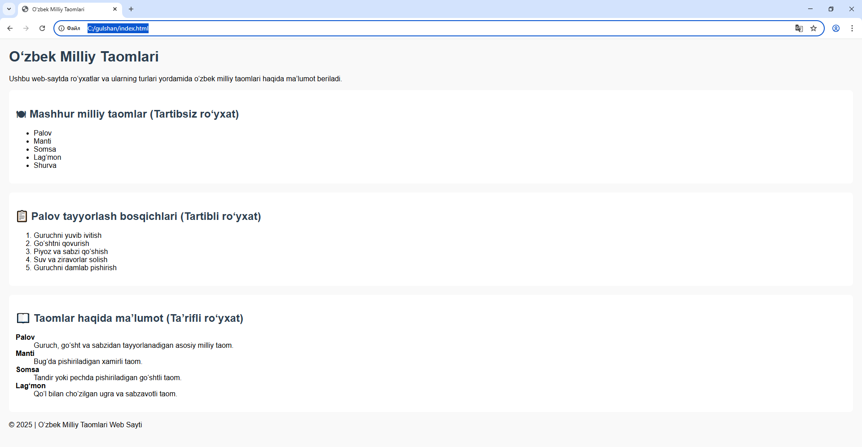

Xulosa
Xulosa qilib aytganda, ushbu ish jarayonida HTML ro‘yxatlarining turlari va ularning qo‘llanilishi amaliy jihatdan o‘rganildi. O‘zbek milliy taomlari mavzusi asosida yaratilgan web-sayt orqali ma’lumotlarni tartibli va tushunarli ko‘rinishda taqdim etish mumkinligi isbotlandi. Ro‘yxatlardan to‘g‘ri foydalanish web-sayt dizayni va mazmunining sifatini oshiradi. Ushbu bilimlar kelajakda murakkabroq web-loyihalarni yaratishda mustahkam asos bo‘lib xizmat qiladi.

